我的教育專欄(201)怪不得我們的孩子沒有好奇心

李家同

我曾經在一本書<李伯伯最想告訴你的22個科學家的故事>中一再強調，我們一定要讓學生有好奇心，要養成發問的習慣。可是，我也一再警告大家不要揠苗助長。教小孩他不可能懂的事情，是罪大惡極的事。比方說，在國中一年級上學期教DNA，就絕對不對。因為DNA牽涉到化學，也牽涉到一些編碼，這些都是小學生不可能懂的事，因此國一學生無法了解DNA有遺傳功能。但是他們也無從問起，因為老師也不可能回答得了。

其結果是，我國的學生養成一個習慣，那就是一切都背起來，絕對可以應付考試，所謂背多分也。

這種情形扼殺了我國學生的好奇心，對於任何學問都只想將它背起來，比方說，元朝的朝廷官方文件究竟用什麼語言的?元朝皇帝登基文是什麼文?我打賭學生絕對不會問。

任何一個人沒有好奇心就絕對不可能有什麼成就，希望台北的教育界知道這一點。

現在請看下圖:

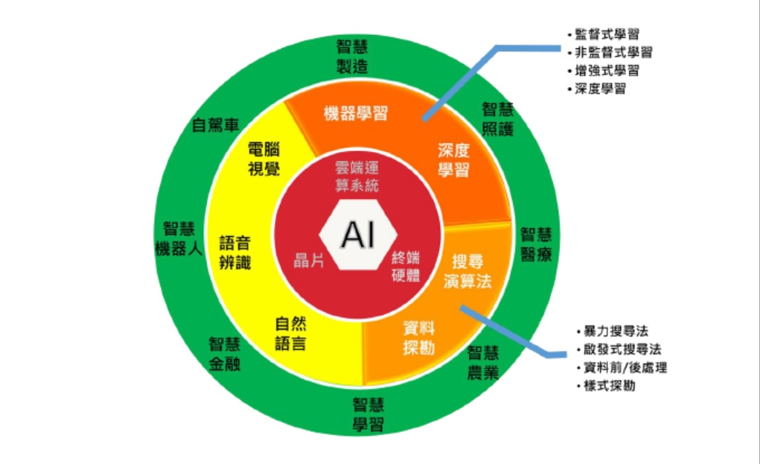
小學生以後要學AI，教科書中有這麼一張圖，我們一定毫無疑問地知道，對孩子而言，這是不可能了解的。老師教的時候，學生在下面不是在打瞌睡，就在玩飛鏢。我要是現在的小學生，大概也是只有如此做。

會背的人仍然可以應付考試，不會背或者懶得背的人就考不好了。

以後學習歷程要記錄你考得好不好，所以孩子們只好養成一種功夫，那就是會背。我要問的是，政府又強調素養，同時鼓勵學生以背來學習，這是怎麼一回事?任何會背的學生，其實都沒有什麼素養的。

我很擔心，不知大家想法如何?

